EVALUACION: CIENCIAS NATURALES 3°
Nombre: |  | Fecha:
Puntaje : 18 puntos | Nota
Objetivo aprendizaje OA9 Investigar experimentalmente y explicar algunas características de la luz; por ejemplo: viaja en línea recta, se refleja, puede ser separada en colores.
Instrucciones: Lea atentamente cada una de las preguntas, y marque la respuesta que considere correcta.

1.- ¿Que es la Luz? 2 punto
A) Una fuente de agua
B) Una fuente de energía
C) Una fuente luminosidad
D) Una fuente artificial

2.- ¿Qué fuentes de luz existen? 2 punto
A) Artificial y natural
B) Luz propia y natural
C) Artificial y tecnológica
D) Ampolletas y luces

3.- El sol es una fuente de luz.2 punto
A) Artificial
B) Eólica
C) Natural
D) Eléctrica

4.- Una fuente de luz artificial es: 2 punto
A) Fuego
B) Sol
C) Aire
D) Fuegos artificiales

5.- Observa la imagen y responde.2 puntos 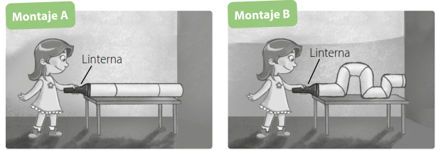
La luz se propaga o viaja:
- En línea curva
- En línea
- En línea recta
- En línea recta y curva

6.- Indica si la imagen corresponde a fuente de luz natural con una (N) o artificial con una (A). 8 puntos
